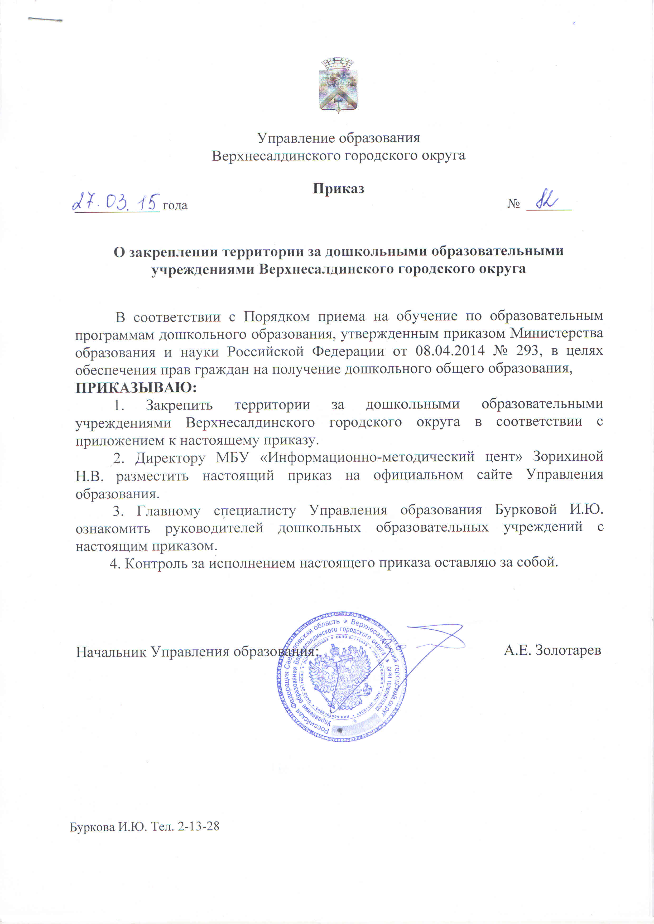

Приложение
к приказу Управления образования
от 27.03.2015 № 82
«О закреплении территории за дошкольными
образовательными учреждениями
Верхнесалдинского городского округа»

Территории, закрепленные за дошкольными образовательными
учреждениями Верхнесалдинского городского округа

Муниципальное бюджетное дошкольное образовательное учреждение «Детский сад № 22 «Родничок»

Улица | Дом
Красноармейская | чётные номера домов с № 62 - 170  нечётные номера домов с № 51 - 203
Чкалова | номера домов с № 42 - 79
Орджоникидзе | номера домов с № 21 - 70
Изобретателей | номера домов с № 11 - 66
Некрасова | номера домов с № 17 - 56
Народного Фронта | номера домов с № 12 - 68
Народная Стройка | на всём протяжении
Вокзальная | чётные номера домов с № 2-14  нечётные номера домов с № 23 - 41
Уральских рабочих | номера домов с № 12 -52
Южная | на всём протяжении
Труда | на всём протяжении
Новая | на всём протяжении
Совхозная | на всём протяжении
Сталеваров | на всём протяжении
пер. Северный | на всём протяжении
пер. Питомника | на всём протяжении
пер. Совхозный | на всём протяжении
пер. Коминтернов | на всём протяжении
Строителей | на всём протяжении
Металлургов | на всём протяжении

